www.programtour.com
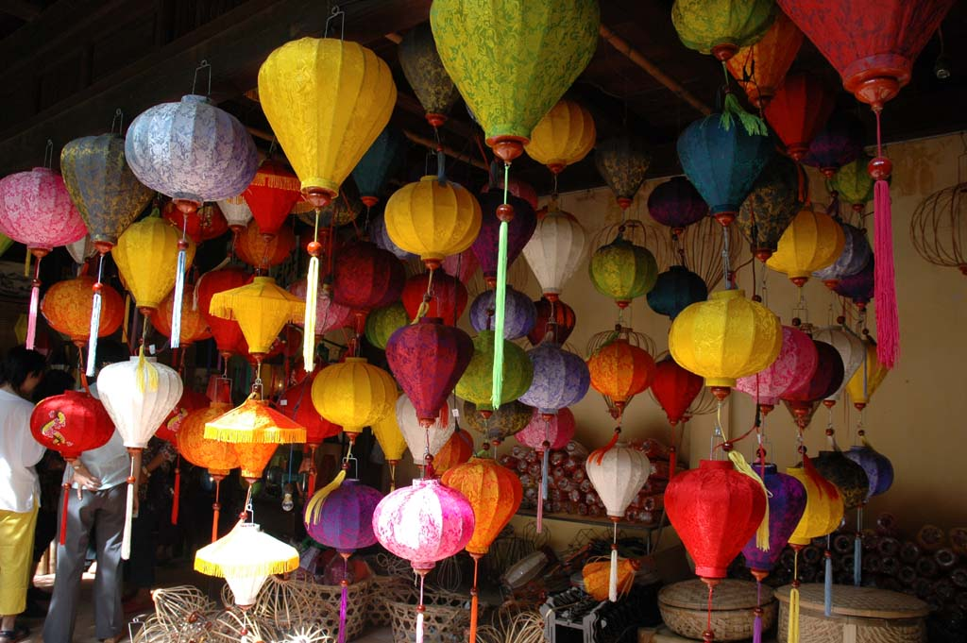
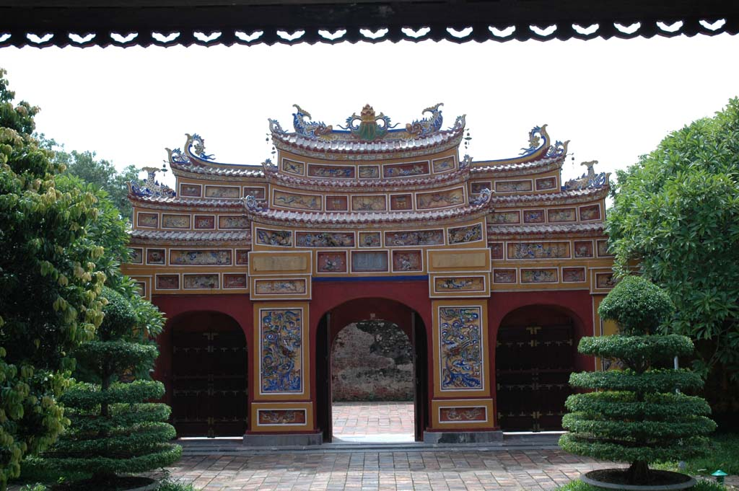
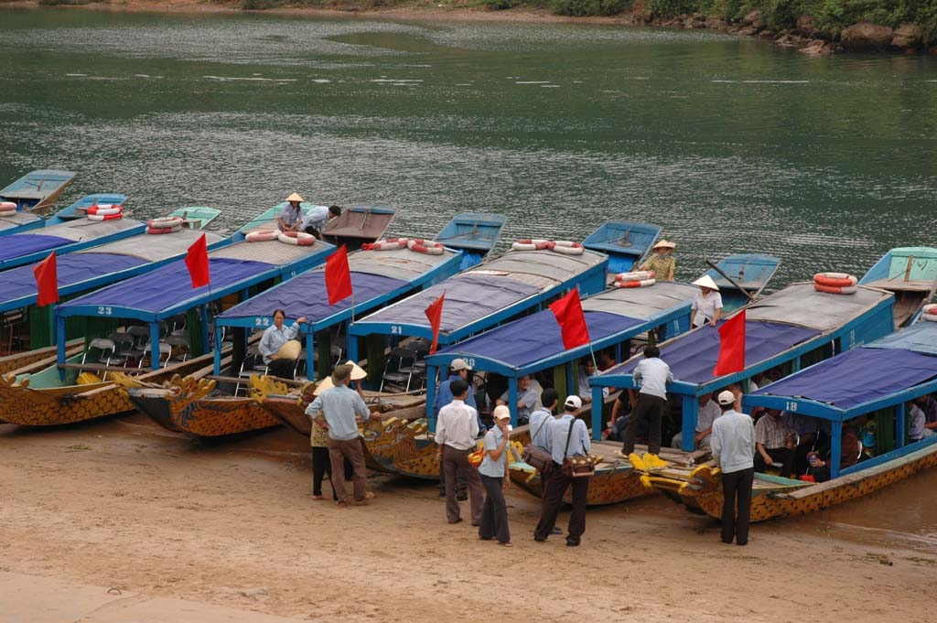
คำม่วน-มรดกโลก ถ้ำฟ็องญา-นครเว้-ดานัง-ฮอยอัน-สะหวันเขต 5 วัน(QV)

สัมผัส 3 มรดกโลกของเวียดนาม ประกอบด้วย อุทยานแห่งชาติฟ็องญา-แก๋บ่าง ซึ่งเป็นที่รู้จักคือถ้ำฟ็องญา ได้รับการขึ้นทะเบียนเป็นมรดกโลกด้านธรรมชาติ นำท่านล่องเรือตามลำแม่น้ำซอนสีเขียวหยก เข้าชมถ้ำหินงอก-หินย้อย ที่งดงามและมหัศจรรย์ ชมอุโมงค์วิงห์ม๊อคและเส้นขนานที่ 17 ในอดีตเคยแบ่งเวียดนามเป็น 2 ประเทศ คือเวียดนามเหนือและเวียดนามใต้ ชมวังจักรพรรดิราชวงศ์เหงี๋วยน ได้รับการขึ้นทะเบียนเป็นมรดกโลก ชมเจดีย์เทียนมู ล่องเรือแม่น้ำซงเฮืองหรือแม่น้ำหอม ชมสุสานจักรพรรดิไคดิงห์ ช้อปปิ้งตลาดดองบา แล้วนำท่านลอดอุโมงค์หุบเขาไฮวาน ผ่านคาบสมุทรลังโกลอดอุโมงค์ความยาว 6.280 กิโลเมตร ที่มีความยาวที่สุดในเอเชียตะวันออกเฉียงใต้ สร้างโดยวิศวกรชาวญี่ปุ่น ซึ่งเป็นการเพิ่มความสะดวกและรวดเร็วในการเดินทางระหว่างตอนเหนือและใต้ของประเทศ ชมเมืองดานัง และสุดท้ายชมมรดกโลกฮอยอัน ด้านวัฒนธรรม ซึ่งเป็นเมืองท่าเก่าอันลือชื่อ เมื่อสมัยศตวรรษที่ 16-17 ซึ่งคงอนุรักษ์ซึ่งอาคาร, บ้านเรือน, วัดวาอาราม, แม่น้ำ, สะพานญี่ปุ่น, ถนนหนทาง, การค้าขาย ตลอดจนวิถีการดำรงชีวิตให้เหมือนกับสมัยอดีตกาล โดยองค์การ UNESCO ได้ประกาศให้เป็นมรดกโลก และยังได้รับสมญานามว่า “พิพิธภัณฑ์มีชีวิตหรือพิพิธภัณฑ์สด” ชมเมืองเก่าฮอยอัน ตามกฎหมายของที่นี่คือ ต้องเดินเท้าเข้าเยี่ยมชม, เช่าจักรยาน หรือสามล้อถีบ(ซิกโล) แล้วนำท่านกราบไหว้และชมพระธาตุอิงฮัง สิ่งศักดิ์สิทธิ์คู่บ้านคู่เมืองสะหวันเขต และพระธาตุศรีโคตรบอง เมืองท่าแขก ท่องเที่ยวไม่ซ้ำเส้นทาง ไปเส้นหมายเลข 12 ท่าแขก(แขวงคำม่วน) เมืองมหาชนะชัย เมืองยมราช เข้าด่านนาพ้าว-จาหล่อ ซึ่งเป็นเส้นทางที่เข้าเวียดนามใกล้ที่สุด กลับเส้นทางหมายเลข 9 ด่านลาวบาว-แดนสะหวัน สู่เมืองสะหวันเขต เดินทางไป-กลับโดยสายการบินลาว(QV) ผู้ที่ชำนาญเส้นทางอินโดจีน ทางรถยนต์ รถไฟ เครื่องบิน และล่องเรือแม่น้ำโขง เป็นพิเศษ……… เดินทางได้ทุกวันพุธ กลับวันอาทิตย์

กำหนดการเดินทาง 20-24 กค./ 10-14 สค.56 ท่านละ 17,900 บาท
วันแรก กรุงเทพฯ-สะหวันเขต-ท่าแขก(แขวงคำม่วน)
10.30 น. พร้อมกันที่ท่าอากาศยานสุวรรณภูมิ อาคารผู้โดยสารขาออกต่างประเทศ ชั้น 4 ประตูทางเข้าที่ 8 เคาน์เตอร์ R แถว R01-03 สายการบินลาว(QV) เจ้าหน้าที่บริษัทฯ คอยต้อนรับและเช็คเอกสารการเดินทาง เพื่อฝากกระเป๋าและรับบัตรขึ้นเครื่อง
13.05 น. เหินฟ้าสู่เมืองสะหวันเขต โดยสายการบินลาว เที่ยวบินที่ QV 224
14.35น. ถึงสนามบินสะหวันเขต สปป.ลาว หลังผ่านพิธีการตรวจคนเข้าเมือง แล้วเดินทางสู่เมืองท่าแขก แขวงคำม่วน ถึงเมืองท่าแขก แวะนมัสการพระธาตุศรีโคตรบอง ซึ่งมีอายุเดียวกับพระธาตุพนม จากนั้นนำเข้าพักที่โรงแรม RIVERIA HOTEL(3 ดาว) หรือเทียบเท่า
18.30น. รับประทานอาหารค่ำร้านเกสอน หลังอาหารอิสระ หรือจะท่องราตรีเมืองท่าแขกตามอัธยาศัย(บาร์เบียร์ บาร์รำวง คาราโอเกะ)

วันที่สอง ท่าแขก-นาเผ้า-จาหลอ(ด่านลาว-เวียดนาม)-ถ้ำฟ็องญา-ด่งเห่ย
06.00น. รับประทานอาหารเช้าที่ห้องอาหาร
07.00น. ออกเดินทางผ่านย่านอาคารเก่าทรงสไตล์ยุโรป ร่องรอยบ่งบอกเป็นเมืองในอาณานิคมของฝรั่งเศสในอดีต บนทางหลวงหมายเลข 12 มุ่งสู่ชายแดนลาว-เวียดนาม ที่ด่านนาเผ้า(ลาว)-ด่านจาหลอ(เวียดนาม)ระยะทาง 150 กิโลเมตร ผ่านขุนเขาลำเนาไพรสลับซับซ้อนตลอดสองข้างทาง อาทิ ผาฮอม ถ้ำสระพระยาอิน ภูเขาหินปูน ที่ผ่านการสึกกร่อนนับล้านปี มีรูปทรงแปลกตามสวยงาม ถ้ำนางแอ่น หรือถ้ำเย็น ซึ่งสมเด็จพระเทพรัตนราชสุดาฯ ทรงเคยเสด็จประทับ ผ่านเมืองมหาชัย เมืองยมราช ชุมชนวัฒนธรรมเก่าแก่ ชม “ทะเลป่า” ผืนดงป่าไม้ทึบบนที่ราบแอ่งกะทะกว้างใหญ่ดุจทะเลสาบล้อมรอบไปด้วยขุนเขาหลากหลายด้วยต้นไม้นานาพันธุ์ มองดูดุจผืนทะเลที่ถูกละเลงแต่งแต้มคละเคล้าด้วยสีสันวิจิตรสวยงาม โดยเฉพาะช่วงฤดูในไม้เปลี่ยนสีและผลิดอกออกใบสวยงามยิ่งนัก
10.00 น. ถึงด่านชายแดนนาเผ้า(ลาว) หรือด่านจาลอ(เวียดนาม) พิธีการผ่านแดนและศุลกากร แล้วเดินทางต่อบนทางหลวงเวียดนามที่ราบเรียบ คดโค้ง ผ่านขุนเขาลำเพาไพร ที่หลากหลายด้วยธรรมชาติ ทิวทัศน์สวยงาม ภูผา ป่าไม้ แม่น้ำลำธาร น้ำตก แก่งหิน เทือกสวยไร่นา หมู่บ้านชนบท ฯลฯ ตลอดสองข้างทาง
13.00 น. ถึงอุทยานแห่งชาติฟ็องญา-แก๋บ่าง รับประทานอาหารกลางวัน หลังอาหารนำชมมรดกโลกทางธรรมชาติ ชมถ้ำฟ็องญา ซึ่งเป็นถ้ำน้ำลอดยาวที่สุดในเอเชีย มีความสุดยอดถึง 7 ประการ โดยลงเรือล่องไปบนแม่น้ำซอนที่ใสเย็นสะอาด ไหลโค้งคุ้งอ้อมโอบเหล่าขุนเขาและที่ราบ มีหมู่บ้านชนบทเรียงรายสองฟากฝั่ง เซาะทะลุใต้ภูเขาหินปูนกลายเป็นถ้ำน้ำลอดยาวกว่า 13 กิโลเมตร ประกอบด้วยปากถ้ำกว่างและสูงที่สุด โถงถ้ำเล็กใหญ่ 14 โถง สูงตั้งแต่ 10-40 เมตร แต่ละโถงล้วนอลังการด้วยบรรดาหินงอกหินย้อยรูปทรงสุดประหลาดมหัศจรรย์สวยงามวิจิตรพิสดารยิ่ง บางโถงมีหลักฐานร่องรอยของมนุษย์ยุคก่อนประวัติศาสตร์

มากมายด้วยโขดหิน หาดทราย หาดหิน บึงใหญ่ สวยงามหลายแห่ง เหนือถ้ำลอดบนเขายังมีถ้ำลอย “เตียนเซิน” หรือเทพสิงขร ซึ่งมีความกวางใหญ่สวยงามสุดอลังการเช่นกัน ขึ้นชมด้วยบันได 853 ขั้น ลาดเอียงเลาะเลียบไหล่เขา จากนั้นเดินทางสู่เมืองด่งเฮย จังหวัดกว่างบินห์ นำเข้าที่พักโรงแรม ไซ่ง่อนกว่างบินห์ หรือเทียบเท่า
18.00น. รับประทานอาหารค่ำที่ภัตตาคาร อิสระตามอัธยาศัย
วันที่สาม ด่งเห่ย-อุโมงค์วิงห์ม๊อค-เส้นขนาน17-เว้-เจดีย์เทียนมู-พระราชวัง-ดานัง-ฮอยอัน
07.00น. รับประทานอาหารเช้าที่ห้องอาหาร หลังอาหารเดินทางสู่หมู่บ้านวิงห์ม็อค (สร้าง คศ.1965-1966) มีความยาวรวม1700 เมตร มีประตูเข้า- ออกรวม 13 ประตู โดย 7 ประตูออกสู่ทะเล และ 6 ประตูขึ้นบนเนินเขา อุโมงค์มี 3 ชั้น ชั้นลึกสุดอยู่ใต้พื้นดิน 23 เมตร) ชมอุโมงค์หลบภัยใต้ดินจากการทิ้งระเบิดอย่างหนักของทหารอเมริกา ซึ่งคนทั้งหมู่บ้านช่วยกันแอบขุดในตอนกลางคืนหรือขุดในขณะที่มีเสียงปืน เสียงระเบิด ขนดินทิ้งทะเลเพื่ออำพรางไม่ให้ข้าศึกรู้ในปี ค.ศ.1966 ซึ่งเป็นอุโมงค์ใต้ดินที่มีความสำคัญในสงครามเวียดกง ใช้เวลาในการขุด 20 เดือน สามารถนำชาวบ้านเข้าไปหลบภัยได้จำนวน 380 คน ภายในอุโมงค์นี้จะมีทั้งห้องนอน ห้องพยาบาล ห้องประชุมขนาด 50-60 คน ห้องอาบน้ำ บ่อน้ำดื่ม และชาวบ้านเหล่านี้อาศัยอยู่ในอุโมงค์ถึง... 5 ปี อีกทั้งตลอดระยะเวลาดังกล่าว มีเด็กที่เกิดในอุโมงค์นี้จำนวนประมาณ 16 คน หลังจากเสร็จสิ้นสงครามเด็กเหล่านี้ก็จะมาคอยดูแลรักษาอุโมงค์แห่งนี้ และคอยบริการนักท่องเที่ยวที่มาเยี่ยมเยือนด้วย เมื่อท่านผ่านประตูทางออกอุโมงค์ ท่านจะได้พบกับคาบสมุทรทะเลจีนใต้และก็เดินเรียบชายฝั่งทะเล ได้เวลาสมควรเดินทางสู่เมืองเว้ ระหว่างทางชมแม่น้ำเบนไฮ จุดแบ่งเวียดนามเหนือ-ใต้ ที่เส้นขนาน17 องศาเหนือ ในอดีต พี่-น้อง พ่อแม่-ลูก อยู่คนละฝั่งไปมาหาสู่กันไม่ได้ ชมอนุสาวรีย์วีรชน ได้เวลาสมควรเดินทางสู่เมืองเว้
12.00น. รับประทานอาหารกลางวันที่ภัตตาคาร หลังอาหาร นำชมวัดเทียนมู่ที่มีเจดีย์ทรงเก๋งจีนแปดเหลี่ยมขนาดใหญ่ ประกอบด้วยหอคอย 8 เหลี่ยม 7 ชั้น แต่ละชั้นเป็นตัวแทนของภพแต่ละภพของพระพุทธเจ้า จากนั้นชมพระราชวังไดนอย สร้างเมื่อปี พ.ศ.2347 สมัยพระเจ้ายาลอง ชมตำหนักและพระที่นั่งที่จัดวางอย่างสวยงาม ตามแนวคิดคติจักรวาลของจีน ที่ยึดแนวแกนเหนือ-ใต้ และส่วนในสุดเป็นที่ประทับของจักรพรรดิ์และสุสานของพระราชวงค์ที่สร้างไว้กลางป้อมอย่างแข็งแรง ภายใต้การวางผังที่กลมกับธรรมชาติภายในกำแพงที่ทอดตัวยาวเกือบ 3,000 เมตร ได้เวลาสมควรเดินทางสู่เมืองมรดกโลกฮอยอัน รถวิ่งผ่านเมืองดานัง จังหวัดกวางนัม เป็นเส้นทางเลียบชายฝั่งแปซิฟิคที่สวยที่สุด ซึ่งมีอ่าวขนาบทั้งสองด้าน ผ่านบ้านลังโก ชมทิวทัศน์ที่สวยงาม 3 อย่างมารวมกัน คือ ภูเขาเขียวขจี มีเงาหน้าผาจมอยู่ในน้ำ ท้องทะเลสีคราม กว้างไกลสุดขอบฟ้า ละลานตาด้วยหาดทรายขาว และอ่าวน้อยใหญ่เรียงราย เป็นภาพที่สวยงามยิ่งนัก ระหว่างทางชมวิวทิวทัศน์ที่สวยงาม รถวิ่งผ่านคาบสมุทรลังโกลอดอุโมงค์ความยาว 6.280 กิโลเมตร ที่มีความยาวที่สุดในเอเชียตะวันออกเฉียงใต้ สร้างโดยวิศวกรชาวญี่ปุ่น ซึ่งเป็นการเพิ่มความสะดวกและรวดเร็วในการเดินทางระหว่างตอนเหนือและใต้ของประเทศ
ค่ำ เดินทางถึงมรดกโลกฮอยอัน รับประทานอาหารค่ำที่ภัตตาคาร หลังอาหารนำเข้าที่พักโรงแรม VAN LOI HOTEL หรือเทียบเท่า พักผ่อนอิสระ

วันที่สี่ มรดกโลกฮอยอัน-สุสานไคดิงห์-เมืองเว้-ดองฮา-เมืองพิน-สะหวันเขต
07.00น. รับประทานอาหารเช้าที่ห้องอาหาร หลังอาหารชมเมืองเก่าฮอยอัน ยามเช้าอีกครั้ง เพื่อชมบ้านโบราณที่ผสมผสานศิลปะเวียดนาม จีน และญี่ปุ่น ซึ่งได้รับการบูรณะอย่างดีและต่อเนื่องโดยลูกหลานมาแล้วประมาณ 8 รุ่น ซึ่งได้ต้อนรับบุคคลสำคัญระดับประเทศมาแล้วหลายท่าน อาทิ เช่น สมเด็จฯ กรมหลวงนราธิวาสฯ ได้เคยเสด็จมาแล้ว นอกจากนั้นท่านจะได้ชมสมาคมของชาวจีน จากมณฑลกวางตุ้ง มณฑลกวางสี ฟูเกวี๋ยน ที่ใช้เป็นที่ชุมนุมกัน ชมสะพานญี่ปุ่นที่สร้างขึ้นโดยชุมชนชาวญี่ปุ่นในพุทธศตวรรษที่ 23 ด้วยรูปทรงโค้งของตัวสะพานและหลังคามุงกระเบื้องสีเขียวและเหลือง เป็นลูกคลื่นที่ต่อเชื่อมระหว่างเขตชุมชนชาวจีนและญี่ปุ่น แล้วเลือกซื้อสินค้าของที่ระลึก อาทิ โคมไฟ ภาพปัก ผ้าไหม ไม้แกะสลัก และอื่นๆ อีกมากมายตามอัธยาศัย ได้เวลาสมควรอำลาเมืองมรดกโลกฮอยอัน เดินทางสู่เมืองเว้ แล้วนำชมสุสานจักรพรรดิไคดิงห์ กษัตริย์องค์ที่ 12 ของราชวงศ์ที่ถือว่าเป็นสุสานที่สวยงามที่สุดของราชวงศ์เหงียน ซึ่งออกแบบผสมผสานแบบฝรั่งเศส ใช้วัสดุในการก่อสร้างที่มีราคาแพง และใช้เวลาก่อสร้างเป็นระยะเวลานาน ชมภาพมังกรในม่านเมฆ และถ่ายรูปกับรูปปั้นตุ๊กตาหิน ทหารม้า ลักษณะคล้ายสุสานจิ๋นซีฮ่องเต้ เมืองซีอาน ประเทศจีน
12.00 น. รับประทานอาหารกลางวันที่ภัตตาคาร หลังอาหารเดินทางสู่ สปป.ลาว ผ่านเมืองดองฮา ผ่านเมืองแกแซง และผ่านเทือกเขาเดืองเตรืองซัน เข้าสู่ด่านพรมแดนลาว-เวียดนาม ที่บ้านแดนสะหวันของลาว กับบ้านลาวบาวของเวียดนาม ผ่านพิธีการตรวจคนเข้าเมืองและศุลกากร จากนั้นเดินทางตามเส้นทางไฮเวย์ทางหลวงหมายเลข 9 ซึ่งในอดีตเป็นถนนสายยุทธศาสตร์ สร้างขึ้นโดยรัฐบาลฝรั่งเศสในขณะที่ยังปกครองประเทศอินโดจีน ประกอบด้วย ลาว เวียดนามและกัมพูชา สองข้างทางเป็นป่าโปร่งพื้นที่ราบไม่มีภูเขา ผ่านบ้านเมืองพินจุดนี้เป็นที่ตั้งฐานทัพของโซเวียด ปัจจุบันยังมีซากเครื่องบินอเมริกันอยู่ ผ่านบ้านพลานชัย แหล่งพบซากไดโนเสาร์ เป็นบ้านเกิดของนายพลกองแล ผ่านบ้านอัดสะพังทอง ผ่านบ้านเซโพนสมรภูมิบ้านรบลำเซิน เป็นที่รบรุนแรงที่สุดในสมัยสงครามเวียดนาม แล้วเข้าสู่เมืองไกสอน พมวิหาน แขวงสะหวันเขต
ค่ำ ถึงสะหวันเขต รับประทานอาหารค่ำที่ภัตตาคาร หลังอาหารนำเข้าที่พักโรงแรม DAO SAVANT HOTEL(3 ดาว) หรือเทียบเท่า อิสระพักผ่อนตามอัธยาศัย
วันที่ห้า สะหวันเขต-กรุงเทพฯ
07.00น. รับประทานอาหารเช้าที่ห้องอาหาร
08.00น. อำลาเมืองสะหวันเขตเดินทางสู่สนามบิน
10.30 น. เหินฟ้ากลับกรุงเทพฯ โดยสายการบินลาว เที่ยวบินที่ QV 223
12.00 น. ถึงสนามบินสุวรรณภูมิ จังหวัดสมุทรปราการ โดยสวัสดิภาพ พร้อมความประทับใจ
***3 มรดกโลก ถ้ำฟ็องญา-เว้-ฮอยอัน-สะหวันเขต5วัน(QV)-ขาย***

อัตราค่าบริการ สำหรับกรุ๊ป 16-20 ท่าน (มีหัวหน้าทัวร์จากเมืองไทย)

กำหนดการเดินทาง | ผู้ใหญ่ พักห้องละ 2-3 ท่าน | เด็กอายุต่ำกว่า 11 ปีพักรวมกับผู้ใหญ่ 2 ท่าน (ไม่มีเตียง) | พักเดี่ยว  เพิ่มท่านละ
20-24 ก.ค./10-14 ส.ค.56 | 17,900 | 15,900 | 3,800

อัตรานี้รวม - ค่าตั๋วเครื่องบิน กรุงเทพฯ-สะหวันเขต-กรุงเทพฯ และภาษีสนามบิน / ค่าที่พักโรงแรม 4 คืน (ห้องละ
2 ท่าน) / ค่ารถท่องเที่ยวตามรายการ/ ค่าอาหารตามระบุในรายการ / ค่าไกด์ท้องถิ่นลาว-เวียดนาม
- ค่าธรรมเนียมเข้าชมสถานที่ต่างๆ ตามรายการ
- ค่าทิปกระเป๋า และผู้ดูแลอำนวยความสะดวกจากบริษัทฯ ตลอดการเดินทาง
- ค่าประกันการเดินทางและรักษาพยาบาล ท่านละ 1,000,000 / 500,000 บาท

อัตรานี้ไม่รวม - ค่าวีซ่าสำหรับนักท่องเที่ยวชาวต่างชาติ และเอกสารของคนต่างด้าว
- ค่าทิปมัคคุเทศก์ท้องถิ่น และคนขับรถของเวียดนาม
- ค่าอาหารและเครื่องดื่มที่สั่งนอกเหนือรายการ
- ภาษีมูลค่าเพิ่ม 7% และค่าภาษีหัก ณ ที่จ่าย 3%
- ค่าใช้จ่ายส่วนตัวอื่นๆ เช่น ค่าซักรีด ค่าโทรศัพท์ ค่ามินิบาร์ ทีวีช่องพิเศษ เป็นต้น

การจองทัวร์และการชำระเงิน
ทางบริษัทฯ ขอรับเงินมัดจำท่านละ 10,000 บาท สำหรับการจองทัวร์ พร้อมสำเนาหนังสือเดินทางเพื่อสำรองที่นั่ง
ค่าทัวร์ส่วนที่เหลือชำระทั้งหมดก่อนเดินทางอย่างน้อย 14 วัน พร้อมหนังสือเดินทางเล่มจริงที่มีอายุเหลือก่อนวันเดินทางมากกว่า 6 เดือน
หมายเหตุ
- บริษัทฯมีสิทธิ์ที่จะเปลี่ยนแปลงหรือสับเปลี่ยนรายการได้ตามความเหมาะสม
- บริษัทขอสงวนสิทธิที่จะเลื่อนการเดินทางในกรณีที่มีผู้ร่วมคณะไม่ถึง 15 ท่าน
- ขอสงวนการเปลี่ยนแปลงราคาโดยไม่แจ้งให้ทราบล่วงหน้า
- การไม่รับประทานอาหารบางมื้อไม่เที่ยวตามรายการ ไม่สามารถขอหักค่าบริการคืนได้ เพราะการชำระค่าทัวร์เป็นไปใน
ลักษณะเหมาจ่าย

เอกสารที่ใช้ : พาสปอร์ต ที่มีอายุเหลือก่อนวันเดินทางมากกว่า 6 เดือน / มีหน้าว่างอย่างน้อย 2 หน้า

พิเศษ จากเรา
- ราคาที่นำเสนอพิเศษสุดกว่าที่อื่น แต่มากด้วยคุณภาพกว่ามากมาย
- มีการชี้แนะสินค้าที่ควรซื้อให้ในราคาถูก ๆ ไม่มีจุดประสงค์ในการพาไปเชือดเหมือนทัวร์ทั่วไป
- เราแจกหมวก ให้คนละ 1 ใบ
- แจกกระเป๋าใส่ดินสอปากกาให้ 1 ใบ
- แจก ยาหม่องน้ำ ให้ 1 ขวด
- แจก พัดมือถือ คนละ 1 อัน 555

สนใจในการจอง
โอนเงินมัดจำ ในการจอง ทัวร์ คนละ 10,000 บาท
ชำระส่วนที่เหลือให้หมดก่อน 15 วัน ของวันเดินทาง
โอนมาที่ ธนาคารใด ธนาคารหนึ่ง ในนาม สมปอง เจนชัยจิตรวนิช
ธนาคาร กรุงศรีอยุธยา สาขา สี่แยกวังหิน บัญชีกระแสรายวัน เลขที่บัญชี 2140013280
ธนาคาร กสิกรไทย สาขา รัชดา-ห้วยขวาง ในบัญชีกระแสรายวัน เลขที่บัญชี 089-1069251
ธนาคาร ไทยพาณิชย์ สาขาย่อย เซ็นทรัลปิ่นเกล้า บัญชี ออมทรัพย์ เลขที่ 183-2 10718-9
ธนาคาร กรุงเทพ สาขาย่อย เซ็นทรัล ปิ่นเกล้า บัญชีออมทรัพย์ เลขที่ 095-0-20209-3

หลังการโอนเงิน
กรุณา ส่งหลักฐานต่างๆ ที่แจ้งไว้ด้านล่างนี้ มาที่............
- Fax 02-9481866, 02-9482065 รอสัญญาณ แฟกต์
- หรือ สแกนหลักฐาน ส่งมาที่ อีเมล์ jenchai624@hotmail.com
- สำเนาการโอนเงิน
- เบอร์โทรติดต่อกลับ ของ ผู้จอง และเพื่อนร่วมทาง
- กำหนดวันเดินทาง / ทริปที่ไป / วันเดินทาง
- หากไปต่างประเทศ ขอสำเนาพาสปอต
- สำเนาบัตรประชาชน กรณี ยังไม่มีพาสปอตในขณะนั้น ( ใช้ในการจองตั๋วเครื่องบิน )

สมปอง ทัวร์ /
ใบอนุญาตประกอบธุรกิจการท่องเที่ยว เลขที่ 11 / 05588
Website : www.programtour.com
Email : jenchai624@hotmail.com
Chat : msn : jenchai624@hotmail.com
Chat : Skype : jenchai624
Office 1 : : ตลิ่งชัน 02-8867018-9
Office 2 : รามอินทรา : 02-9481866
Mobile : ไทย : 089-9246304, 087-5149753,
Mobile : เวียดนาม : 091-6003612

